Фотоотчет « Посадили огород - посмотрите, что растет»
В феврале во всех возрастных группах детского сада прошли исследовательские занятия на тему: «Огород на окне».
С помощью детей и родителей мы подготовили почву, контейнеры для посадки, собрали коллекцию семян.
Исследовательскую деятельность рассматриваем как особый вид интеллектуально - творческой деятельности. Каждый возраст имеет свои особенности познавательного развития и ставит перед собой определенные задачи.
Именно в этом возрасте, каждый ребенок представляет собой маленького исследователя, с радостью и удивлением открывающего для себя незнакомый и удивительный окружающий мир. У ребенка формируется стремление узнать и открыть для себя как можно больше нового.
Детское экспериментирование - это активная деятельность правильной организации.

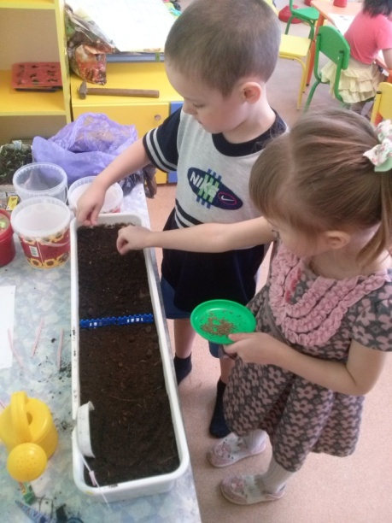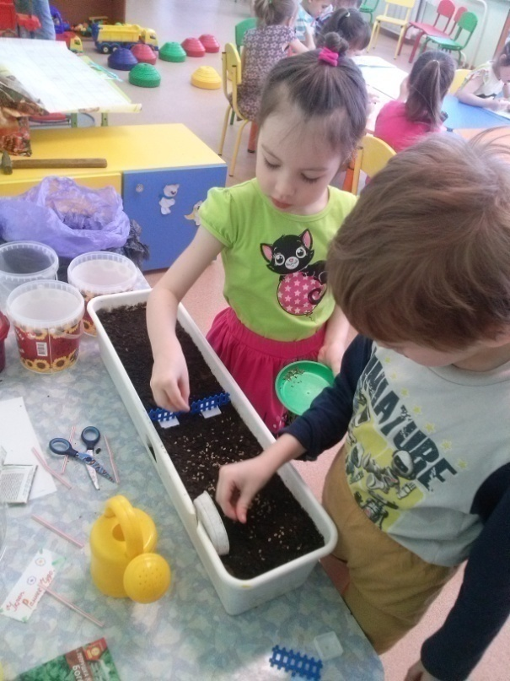

А затем состоялся конкурс «Лучший огород на окне», который представлен в виде мини-огорода с различными овощными культурами. Приятно наблюдать, как зеленеет укроп, цветут кабачки, вытягивается лучок и многое другое.

